お知らせ（必ずお読みください！）
手続きの際はマイナンバー（個人番号）を忘れずにお持ちください
番号法（行政手続における特定の個人を識別するための番号の利用等に関する法律）の施行に伴い、障害福祉に関するサービス等においては、主に以下の手続きで、申請書等にマイナンバーの記載が必要となります。
また、マイナンバーを記載した申請書等を提出する際には、マイナンバーの確認と、本人確認が必要となります。手続きの際に、マイナンバーのわかるもの（個人番号カード、通知カード等。障害児の場合は、保護者と障害児の２人分が必要です。）と本人確認書類（運転免許証、障害者手帳等）をお持ちください。
※詳しくは、裏面をご覧ください。

マイナンバーを利用する主な手続き
・障害福祉サービスに関する手続き
・児童通所サービスに関する手続き
・身体障害者手帳に関する手続き
・精神障害者保健福祉手帳に関する手続き
・自立支援医療（育成医療、更生医療、精神通院医療）に関する手続き
・補装具に関する手続き
・特別障害者手当、障害児福祉手当に関する手続き
などに関する各種手続き

※原則として各種申請書等にマイナンバーの記載が必要になりますが、ご自身のマイナンバーを把握していない場合は、下記までご相談ください。また、このお知らせについて不明な点があるときは、下記までお問い合わせください。
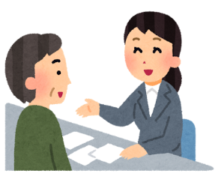
【お問い合わせ先】
〒656-2292 淡路市生穂新島8番地
淡路市役所 地域福祉課
TEL：0799-64-2510
IPTEL：050-7105-5010
FAX：0799-64-2564
申請の際に必要な書類

【ご本人が申請する場合】
申請書等のほかに、下記の①と②の両方をお持ちください。
①マイナンバーがわかるもの（いずれか１点をお持ちください）
個人番号カード 通知カード マイナンバー記載の住民票
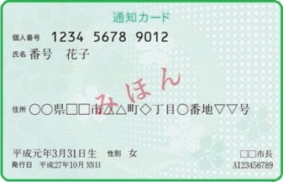
マイナンバーが記載された住民票

②本人確認書類（顔写真付証明書は1点、それ以外は2点お持ちください）
・顔写真付証明書の例・・・個人番号カード、手帳（身体、療育、精神）、運転免許証
パスポート、写真付住民基本台帳カード 等
・顔写真のない証明書の例・・・健康保険証、介護保険証、年金手帳、年金証書、児童扶養手当証書、特別児童扶養手当証書 等
※郵送でご提出いただく場合は、上記書類のコピーを同封してください。

【代理人（家族等本人以外の人）が申請する場合】
申請書等のほかに、下記の①、②、③の全てをお持ちください。
①ご本人のマイナンバーがわかるもの（上記、個人番号カード、通知カード、マイナンバー記載の住民票等から１点をお持ちください）
②代理権の確認書類（いずれか１点をお持ちください）
・後見人等法定代理人の場合・・・登記事項証明書等（法定代理人の資格を証明する書類）
・任意代理人の場合・・・委任状、本人の受給者証、本人の保険証 等
③代理人の本人確認書類（顔写真付証明書は1点、それ以外は2点お持ちください）
・顔写真付証明書の例・・・個人番号カード、手帳（身体、療育、精神）、運転免許証
パスポート、写真付住民基本台帳カード 等
・顔写真のない証明書の例・・・健康保険証、介護保険証、年金手帳、年金証書、児童扶養手当証書、特別児童扶養手当証書 等

【代理による手続が困難な場合】
ご本人が、障がい等により意思能力が著しく低下しており、代理権の授与が困難な場合
は、申請書等へのマイナンバーの記載は必要ありません。ご本人のマイナンバーが確認で
きる書類や、ご本人の本人確認書類等も必要ありません。

